文档编号 | IAAS-DDS 002
文档版本 | 1.0
拟制人 | 程龙
日期 | 2016.3.21

EayunCloud公有云业务管理平台
（ecmc1.2.2）
概要设计说明书

变更说明
日期 | 版本 | 变更位置 | 变更说明 | 作者
2017-04-07 |  |  | 新建 | 程龙

目 录
变更说明 2
目 录 3
1. 概述 4
1.1. 功能概述 4
1.2. 定义、缩略语 4
1.3. 参考资料 4
2. 业务分析 4
2.1. 关键业务用例 4
2.2. 关键业务流程 5
3. job设计 5
3.1. 统计数据邮件 5
4. sql设计 6

概述

功能概述
自动任务调用消息中心，每天定时执行给相关人员发送消息

定义、缩略语

参考资料

业务分析
1）自动任务调用相关资源接口，拼接消息内容，给指定人员发送消息

关键业务用例

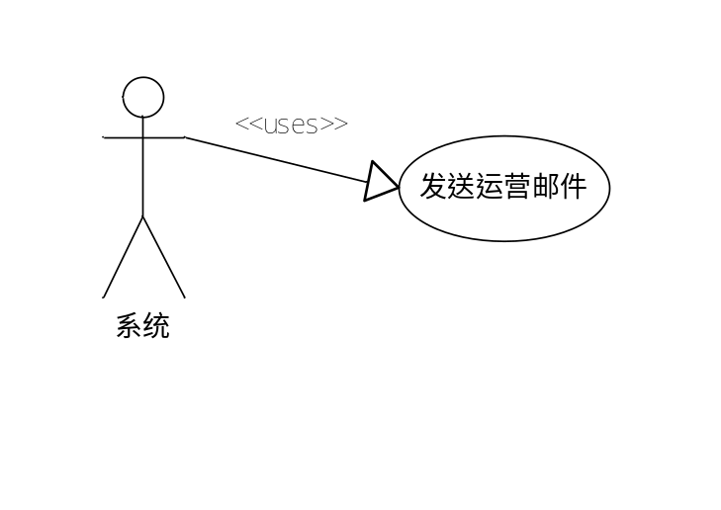

关键业务流程
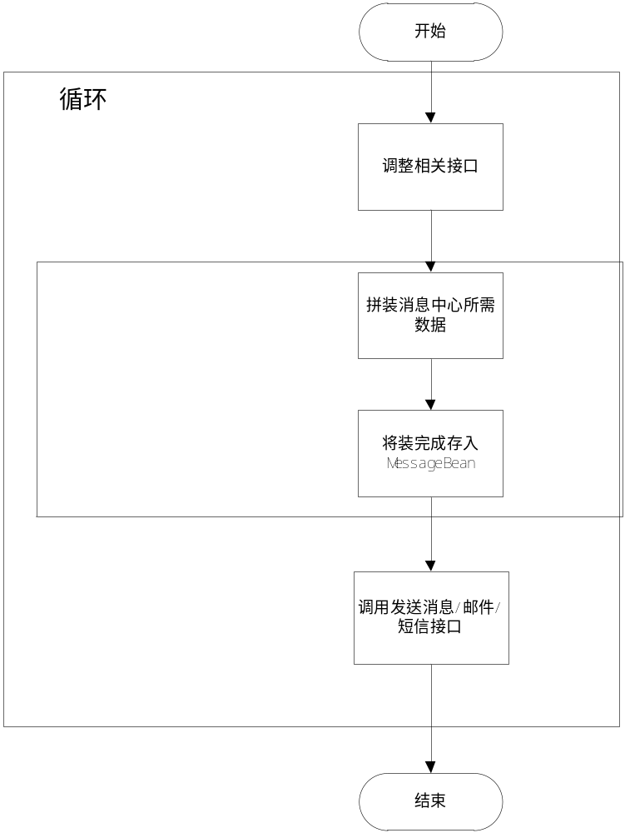

定时任务

com.eayun.notice.operatedatasendmail.job.OperateDataSendMailJob
(eayun-notice/com/eayun/notice/operatedatasendmail/job/OperateDataSendMailJob)
public class OperateDataSendMailJob extends BaseQuartzJobBean{
private static final Logger log = LoggerFactory.getLogger(OperateDataSendMailJob .class);

@Override
protected void executeInternal(JobExecutionContext context) throws JobExecutionException {
operateDataSendMailService.getOperateDataSendMail();//获取数据及发送邮件

}

}

定时任务执行
任务名称：OperateDataSendMailJob
Cron表达式：0 55 9 * * ? *
任务实现类：com.eayun.notice.operatedatasendmail.job.OperateDataSendMailJob
配置文件：applicationContext-quartz-operatedatasendmail.xml
任务运行参数：startTime,endTime

service设计
public class operateDataSendMailServiceImpl implements operateDataSendMailService{

@Override
public void getOperateDataSendMail() throws AppException {
// 调用相关接口获取数据
订单：新增订单数量 ，返回数据：map(key:value) (资源类型枚举值：数量)。
订单：异常订单数量 ，返回数据：value(数量)。
金额：新增收入金额具体数据，返回数据：map(key:value) （key:支付宝充值/支付宝付款/ecmc充值：value:金额）。
金额：新增收入金额，返回数据：value （金额）。
客户：新增客户，返回数据：新增客户数量，
金额：最高充值客户（客户名称及金额）,最高消费客户（客户名称及金额）
新增云主机：返回数据：（平台单日新增的云主机数量) 。
新增数据盘：返回数据：（平台单日新增的数据盘数量）。
新增云硬盘备份：返回数据：（平台单日新增云硬盘备份数量）。
新增负载均衡数量：返回数据（平台单日新增负载均衡数量）。
新增vpn：返回数据（平台单日新增VPN数量）。
新增MYSQL实例：返回数据（平台单日新增mysql数量）。

以上接口 要求：23日发送消息,需返回22日全天数据，以此类推
==============================================分割线
重要的事情说三遍：以下数据是累计！累计！累计。
23日发送消息,需返回累计至22日数据，以此类推。

订单：累计订单数量 ，返回数据：map(key:value) (资源类型枚举值：数量)。
订单：累计异常订单数量 ，返回数据：value(数量)。
客户：非冻结客户，返回数据：非冻结客户数量，
金额：返回数据：累计最高充值客户（客户名称及金额），累计最高消费按需资源客户（客户名称及金额）
金额：返回数据：累计收入金额具体数据，返回数据：map(key:value) （key:支付宝充值/支付宝付款/ecmc充值：value:金额）。
金额：返回数据：累计收入金额，返回数据：value （金额）。
云主机：返回数据：累计云主机保有量最多（客户名称及数量）
弹性公网IP：返回数据：累计弹性公网ip保有量最多（客户名称及数量）
CPU使用率：返回数据：已使用/超配比后的总数。
内存使用率：返回数据：已使用/超配比后的总数
磁盘使用率：返回数据：已使用/超配比后的总数
弹性公网使用率：返回数据：已分配/总数/未分配数量
云主机：返回数据：云主机保有数量
数据盘：返回数据：数据盘保有数量
云硬盘备份：返回数据：云硬盘备份保有数量
负载均衡：返回数据：负载均衡保有数量
VPN：返回数据：vpn保有数量
对象存储：返回数据：已使用的存储空间/总存储空间，单位GB，精确到小数点后三位
MYsql实例：返回数据：mysql实例保有数量
// 拼装数据，发送消息
messageCenterService.ecmcOperateDataSendMail(PerateDataModel model);
}

}

Controller设计

模块规划
菜单资源 | Controller类名 | 备注
运营邮件图片查询 | com.eayun.notice.ecmccontroller.EcmcNoticeController | 运营邮件图片查询

downRecordFile
（/ecmc/system/notice/getMailImg）

@RequestMapping(value = "/getMailImg")
public void downRecordFile(HttpServletRequest request,HttpServletResponse response) throws Exception{
log.info("img");
OutputStream out = null;
InputStream inputStream = null;
try {
inputStream = ecscRecordService.downloadFile(request.getParameter("fileid"));
// 将ContentType设为"image/jpeg"，让浏览器识别图像格式。
response.setContentType("image/jpg");
out = response.getOutputStream();
IOUtils.copy(inputStream, out);
out.flush();
} catch (Exception e) {
e.printStackTrace();
throw e;
}finally {
IOUtils.closeQuietly(inputStream);
IOUtils.closeQuietly(out);
}

}

